нередко выбирают путь приспособленцев или подхалимов. Их участь – участь слабовольных и изнеженных людей.  8. «Воспитание по типу «кронпринца». Такой тип воспитания все чаще культивируется в довольно обеспеченных, богатых семьях, члены которых имеют вес в обществе и занимают в нем высокие посты и должности. Отдав себя карьере, родители, к сожалению, не могут заниматься собственным ребенком. Вся жизнь их расписана по часам. Им трудно найти свободную минуту. И недостаток своих чувств они компенсируют искусственной родительской любовью – одаривая и задаривая малыша. Ребенок обладает всем. А родители считают, что он счастлив. Дети думают по-иному. Им не нужны дорогие подарки или вещи – им нужен нежный взгляд, любящая улыбка и ласковое слово. Дети хотят жить простой жизнью. Но родители не могут быть, как все. И потому не в силах отыскать причину недовольства своего ребенка, ведь перед ним открыты все двери. Поэтому, когда «кронпринцы», повзрослев, своей безвольностью и нерешительностью губят все, что подготовлено для них, или способны вдруг протестовать, чтобы «идти своей тропой», родителям непонятно, почему их ребенок, не оправдал надежд, хотя они всю жизнь потратили на то, чтобы он их надежды оправдал.  9. «Противоречивое воспитание». Лебедь, Рак и Щука. В одной квартире воспитывают ребенка родители, бабушки, дедушки, тети, дяди. Каждый своими методами, противоречащими друг другу. В такой семье малыш не в состоянии усвоить, | что можно делать, что нельзя. И, разрываясь между всеми, ему непонятно, кому необходимо угождать. Вывод: угождаем всем или никому. Обычно это рано или поздно способствует развитию невроза.  10. «Смена образцов воспитания». Такой тип  воспитания встречается тогда, когда из-за семейных обстоятельств, стиль воспитания резко меняется. Ребенок не в состоянии отвыкнуть от того, к чему привык, никак не адаптируется к перемене и в результате начинает яростно протестовать, нередко в виде невротических реакций.  Вы познакомились лишь с наиболее распространенными из типов неправильного воспитания детей. Мы часто пользуемся ими, не догадываясь, как они отражаются на психике ребенка, и сами же способствуем обычно неврозу своих же собственных детей. Нередко сами мы являемся источником стресса, психического дискомфорта малыша, а ищем причину где-то извне и, бегая по разным специалистам, пытаемся ее хоть как-нибудь понять.  Мне надоели, мамочка, твои «нельзялки». Скажи мне, я твоя чужая дочь?!  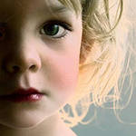  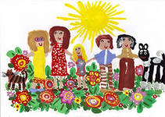 | ГУО «Несвижский районный социально-педагогический центр»  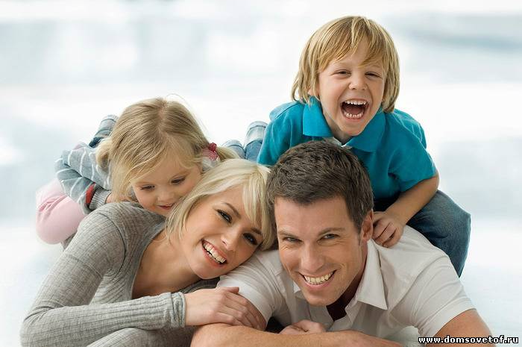  Составил:  педагог-психолог  Инна Геннадьевна Лепетило  г. Несвиж, 2013г.
Для чего существует мама?..  Чтобы любить меня!  Катя, 4 года.  Легко сказать: не злоупотреблять неправильными типами воспитания детей, но что это за типы? Как отличить неправильное воспитание от правильного? И может ли вообще быть воспитание неправильным? Раз мы воспитываем, значит, делаем полезное ребенку. Однако, как бы это не звучало парадоксально, может…  Не разбираясь в педагогике, рассчитывая лишь на интуицию, родители нередко идут неправильным путем.  Наверно, невозможно перечислить все типы воспитания и их нюансы, влияющие негативно на психику ребенка, но ряд из них мы все-таки напомним. А Вы задумайтесь, какой из этих типов используется Вами. Задумайтесь и постарайтесь скорее внести коррективы в свой стиль общения с ребенком. Ведь если он сегодня всего лишь навсего росточек, который жаждет влаги и тепла, то завтра он даст Вам уже плоды, в которых могут появиться черви, уничтожающие их.  1. «Кумир семьи». Говоря об этом типе воспитания, невольно кажется - ребенку повезло: он обожаем, он действительно любим, любим не просто, а без предела. «Пуп земли», « центр Вселенной»! Любая прихоть малыша – закон. Во всех поступках его мама с папой находят лишь незаурядность, и даже шалости «кумира» неповторимы. Ежесекундно, ежеминутно родители открывают в ребенке новые «таланты». Такой | ребенок растет капризным, своевольным эгоистом, лишь потребляя и не желая отдавать взамен. Родители освобождают малыша от всех обязанностей. И это скажется впоследствии. Над ребенком висит дамоклов меч психического дискомфорта.  2. «Гиперопека». Сверхопека. Ребенок лишен самостоятельности. С рождения ребенок знает, что он неповторим. Бунтовать бесполезно. Малыш знает: за него все решили, разработали «маршрут» его жизни. Родители, не сознавая этого, контролируют ребенка, наверно, даже в мыслях. Под «пресс-контролем» малыш теряет индивидуальность. Это робот. Часто из малыша делают вундеркинда. Ребенок загружен до предела. Жизнь по указке и по подсказке. Такие дети, уже став взрослыми, могут пополнить ряды неудачников, им очень трудно жить в коллективе! Очень часто, гиперопека приводит к бурной реакции в подростковом возрасте.  3. «Гипоопека». Другая крайность. Ребенок предоставлен сам себе. Он ощущает себя ненужным, лишним, нелюбимым. Родители зарабатывают деньги, устраивают личную жизнь. И лишь временами вспоминают, что есть ребенок. Малыш с малолетства сам думает о себе. Он не привык, что о нем заботятся. Все это отражается на психике. Со временем ребенок начинает ощущать себя неполноценным. Этот комплекс преследует его потом всю жизнь!  4. «Безнадзорность». Пожалуй, безнадзорность – это гипоопека в высшей степени. Ребенка просто не замечают. Он может ночевать, где хочет, питаться тем, что найдет, ходить, где хочет, жить, как хочет. Такому ребенку грозит задержка в развитии, и он в дальнейшем может быть психически неполноценным.  5. «Ежовые рукавицы». Когда ребенка держат в ежовых рукавицах, он обычно подневольное, бесправное и безголосое существо. Ему диктуют, приказывают, на него срываются и разряжаются.  Ему внушают лишь подчинение. Чуть что не так -ремень, угрозы, наказание. Страх правит ребенком. | Такой ребенок, не зная ласки и тепла, беспрекословно подчиняясь, ожесточается, черствеет и вырастает эмоционально неотзывчивым, суровым к близким, довольно часто с бурными реакциями протеста.  6. «Воспитание по типу повышенной моральной ответственности». Еще один неправильный тип воспитания, когда на плечи малыша родителями возлагается огромная ответственность, обычно непосильная для возраста ребенка. Свои неоправдавшиеся чаяния, надежды взрослые мечтают реализовать хотя бы в детях. И малыши должны учить английский, петь, играть на скрипке, читать, едва родившись, чтоб оправдать тщеславие родителей. Другой вариант такого воспитания – когда ребенку поручают заботиться о младших в доме или же о престарелых, причем не понарошку и играя, а в самом деле. Такие обязанности ложатся тяжким бременем на плечи малыша и отражаются на психике ребенка, который не по возрасту серьезен, все время озабочен и ищет выход из создавшегося положения. Такие дети часто обращаются к врачам по поводу неврозов.  7. «Воспитание «в культе болезни». Ребенок часто болеет или родители боятся предполагаемой болезни ребенка. А ребенок, воспринимая всякую болезнь как свою привилегию, дающую ему особые права, невольно спекулирует создавшимся положением и злоупотребляет им. Такой ребенок хочет, чтобы в доме потворствовали всем его желаниям, дрожали бы над ним, заботились о нем. Он хорошо усвоил свои права, не думая, что есть еще обязанности. Такой ребенок – маленький тиранчик. Такие дети, вырастая, часто с трудом могут приспособиться к действительности. Они, лелея лишь самих себя и не привыкнув ничем жертвовать,

